一、编写简单的信息管理系统
用C/C++语言编程实现一个极度简化后的（高校）学生信息管理系统。
每个学生的基本信息（每个称为一个字段field）包括：学号、姓名、性别、国别、出生日期、民族、婚姻状况、政治面貌、身份证号、学生类别、入学年月、入学方式、学院、专业、学制、培养层次、年级、班级号、辅导员等。
这些信息可以按你自己认为合理的方式（所以这些文件如果内容、格式完全一致，基本就是抄袭）存放到不同的数据文件里，例如：民族表，政治面貌表，学院-专业-学制-培养层次表（可以合理拆分），等等。基础较好的学生可以自学数据库有关范式部分的内容，以便更为合理地设计数据文件。大家可以合理地假定用福州大学作为应用背景，但有些数据大家可能无法完整得到（如：所有学院、专业相关信息等），大家可以部分使用真实数据，部分(学院)用假想的合理的数据等方式。
1、学号：字符串类型（不能设为整型），9位数字，学院编码（2位）+入学年份（2位）+专业代码（2位）+数字编码（5位），形如：102400555。学号为唯一码，即不允许重复，也不允许为空，输入后学号不允许修改，如果学号输入错误只能删除这个学生的所有信息，然后重新输入该学生的所有信息。学院编码必须在学院（编码、名称对照）表(或存放该信息的表)存在，如：福大没有学院编码为55的学院，所以输入55xxxxxxx必须报告错误。数据录入时如果入学年份和系统当前（日期）的年份不一致（可以合理认为学生一入学就录入数据），则必须给出警告，是否允许录入该学生的数据由编程者自己决定。专业代码（00、01、02等），数字编码（3位）一般为顺序码或者1位班级编号（专业方向）+2位顺序码，后5位由于各个学院编码方式不同想进行统一的、较为完善的检验比较难，可以自己考虑怎么进行数据的准确性和合理性检验。
2、姓名：形如：刘国庆，2～20个汉字（中国人），其他人：不超过40个字符。对“中国人”姓名必须进行必要的数据检验，否则姓名为“abc”或“123”等照样都可以录入为姓名。
3、性别：男/女（只能选择二者之一）。
4、国别：中国/美国/...可枚举值，必须用一个（文本）文件保存所有的“国家名称”，然后让用户选择（不能直接输入）。默认值：中国（即，用户不输入或选择而直接按。如果该字段直接让用户输入，将会可能出现“中国”、“中 国”、“中华人民共和国”等同一个国家的不同名称，以后将无法进行统计等处理。如果不用文件保存所有的“国家名称”，则只能将所有的“国家名称”写到程序（的数组）里面，这样做有2个问题，其一，程序将变得非常大；其二，更严重的是如果某个国家分裂或被合并，就必须修改程序，这显然是极不合理的。
5、出生日期：形如：1997.05.19，限制入学时14（最小年龄）<=年龄<=64（最大年龄），这个限制为假想并不和国家的规定一致，当然毫无疑问日期还必须是合法的日期。测试时必须至少包含下述的7组数据来测试“出生日期”是否合法：测试年龄=最小年龄-1、最小年龄、最小年龄+1、（最小年龄+最大年龄）/2、最大年龄-1、最大年龄、最大年龄+1。
6、民族：汉族/回族/...可枚举值（有对应的国家标准GB），必须用一个文件保存所有的“民族名称”，然后让用户选择（不能直接输入）。默认值：汉族。
7、婚姻状况：未婚(1)、已婚(2)、丧偶(3)、离婚(4)、其他(9)，可枚举值，让用户选择（不能直接输入，否则可能用户会将“离婚”输入为“离异”等）。默认值：未婚。将所有“可枚举值”用文件保存或直接写在数组里面由编程者自己决定。也可以将几个取值较少的字段合并为一个类似配置文件的方式存放。
8、政治面貌：共青团员/群众/...可枚举值，必须用一个文件保存所有的“政治面貌”，然后让用户选择（不能直接输入）。默认值：共青团员。
9、身份证号：对“国别”非“中国”的学生可以为空。18位：前17位都是数字，最后一位为0～9或X，行政区划（6位）+出生日期（8位）+顺序码（3位）+校验码（1位），“顺序码”为偶数代表女性，为奇数代表男性，形如：350103199705191114。必须检查“行政区划”是否合法，“出生日期”是否和前面的“出生日期”一致，“顺序码”是否和前面的“性别”匹配，“校验码”（是根据前面十七位数字码，按照ISO 7064:1983.MOD 11-2校验码计算出来的检验码）是否正确等。身份证号不能重复（即：不能有2个学生有同样的身份证号）。当然也可以先输入“身份证号”，然后直接产生“出生日期”和“性别”，但正常不这么做，而是采取3个字段都输入，然后互相校验的方法。
10、学生类别：城镇应届/农村应届/...可枚举值，必须用一个文件保存所有的“学生类别”，然后让用户选择（不能直接输入）。默认值：无。
11、入学年月：形如：2015.09.07，如果其年份值和“学号”的“入学年份”不一致，必须给出警告(是否允许其录入由编程者自己决定)，8=<月份<=10，当然也必须判断是否是合法日期。
12、入学方式：普通入学/自主招生/专项生/...可枚举值，必须用一个文件保存所有的“入学方式”，然后让用户选择（不能直接输入）。默认值：普通入学。
13、学院名称：软件学院/数学与计算机科学学院/...可枚举值，必须用一个文件保存所有的“学院名称”，然后让用户选择（不能直接输入）。默认值：无。必须和“学号”的“学院编码”的学院一致。当然也可以直接利用“学号”的“学院编码”来得到“学院名称”。
14、专业名称：软件工程/计算机科学与应用/...可枚举值，必须用一个文件保存所有的“学院名称/专业名称对照表”，然后让用户（从已经确定的“学院”有哪些“专业”中直接）选择（不能直接输入）。默认值：无。
15、年级：形如：2019，如果和“学号”的“入学年份”不一致，必须给出警告(允许其录入)，默认值：2000+“学号”的“入学年份”。
16、学制：默认值：4年，必须和“专业名称”对应的“学制”一致，也可以利用“学院”、“年级”和“专业”直接从文件里面获得。
17、培养层次：默认值：本科，必须和“专业名称”对应的“培养层次”一致，也可以利用“学院”、“年级”和“专业”直接从文件里面获得。
18、班级号：字符类型，形如：01，取值范围：01～10，各学院的规定都不一样，只有你自己按照合理的方式进行检验即可，即做到可以自圆其说就可以。
19、辅导员：形如：林红霞。应该用一个文件来保存辅导员信息，否则会出现同一个班级的学生会有不同的辅导员，然后利用“学院”、“年级”、“专业”(和“班级”)直接从文件里面获得。
其实这些数据（取值）的限制和检验等的要求说明很多是常识，大家可以按照自己的理解做适当的增减和调整，主要目的是让大家体会处理数据完整性、一致性等的程序量有多大，绝不是程序只要能处理正确输入的数据就可以的。测试数据想设计完整非常困难，但有一些规则(如：等价类划分、边界值方法等)可以帮助设计一些“好”的测试数据，具体方法学有余力的学生可以自学相关的书籍。
学生信息管理系统开发的各种（功能、非功能）需求：
1、所有配套的文件，如：“国家名称”、“民族名称”等可以用单独的文本文件保存，因为这些文件的修改较少，所以对这些文件不需要提供相应的程序进行增（加）、删（除）、（修）改、查（询）等维护，让管理员直接用记事本等编辑器打开文件进行修改即可，这些数据（文件）的完整性、正确性等由管理员自己保证。
2、信息管理系统应该具有的功能：
1）学生信息可以从键盘直接录入（录入方式自定，只要合理，方便用户使用即可，所以一般不可能一样，否则就是抄袭），也可以从（前一次从键盘输入的数据保存而成的或甚至是用户自己手工按照你规定的格式事先编辑好的）数据文件读入（文件的格式自己确定）。无论是键盘录入或数据文件读入都必须进行数据检验。
2）对所有数据必须进行非常完善的正确性、完整性、一致性等等检验。如：性别只能是“男”和“女”；“身份证”必须合法；“学号”必须符合格式规定并且唯一；同一个学院的一个专业名称必须一致；同一个班级的“辅导员”必须是一个人等。主要目的是让大家知道，编写能处理合法输入数据的程序远远不够，甚至可能程序量只占不多的部分，很多程序在于处理非法的输入并给出恰当的错误报告。测试数据必须包含一条是自己的真实信息。数据检验的程序必须按照合理划分为独立的一批函数，不能和数据输入（读入）程序混在一起。测试数据正常只有少于10%为合理的数据，其它测试数据为不合理/非法数据，都用合理的输入即使有1000条测试数据都没有意义。
3）对学生的信息进行各种（增、删、改、查）维护后，允许再次保存（至文件）。
4）查询：可以按学号、姓名、入学年月、学院、专业、年级、班级号、辅导员，等进行单独或组合查询。
5）删除：可以（查询后）删除单个学生，也可以整个“专业+年级”一起删除（后者必须再次确认，并且要限制为已经毕业10年的学生，实际使用的系统可能不允许删除），两种删除功能都得实现。
6）统计、分析：可以按“专业+年级+性别”、“国别”、“民族”等进行各种自己认为合理的统计、分析（输出格式自己决定）。
7）排序：可以按“学号”或“年龄”等用户或你自己认为合理要求的方式进行排序。
8）按你自己认为合理的格式输出（所以如果有2个人的输出内容和格式完全一致，则直接判为抄袭）学生的部分或全部信息。
9）其他学生自己认为合理的功能或非功能（需求）。
3、学生可以自己增加其他合理的学生信息，如：拼音姓名、曾用名、考生号、高考成绩情况（总分和单科的成绩）、出生地、生源地、血型、授予学位、家庭地址、家庭联系人信息、主要社会关系、个人简历等。
4、学生的信息在文件内部如何存储由学生自己确定。如：性别，有的学生可能存为0和1，或者存放F/M，或者直接存男/女，当然无论如何存储，最后让使用者看到的只能是男和女。
5、其他要求：必须设计一个简单、（你认为）美观的字符菜单，合理划分函数，必须在合适的地方显示版权信息（参照前一次作业），程序必须经过完整的测试(各种合法或非法的数据，各种合理或不合理的数据，要有一定量的测试数据，如：至少100组测试用例)，有良好的编程风格(命名、注解、缩进排列等)，必须遵循你自己的编程风格（约定），否则判断为抄袭，评为0分。要求写序言性注解，内容包括：个人信息(班级、学号、姓名、电话、邮件地址等)、描述程序中采用的主要算法和数据结构、开发环境和运行环境、输入限制和输出说明、参考文献、版权、其他需说明的问题等等。
6、实现步骤：先完成数据的键盘录入功能(不进行数据完整性检验，不写入文件)；实现简单的输出功能(一开始只输出信息，不考虑美观，然后慢慢调整，方便后面的程序调试)；完成文件读入和写文件功能；逐一编写题目要求的各功能(每增加一项功能就进行相应的测试)。
7、例如，字段民族：汉族/回族/...可枚举值（有对应的国家标准GB），必须用一个文件保存所有的“民族名称”，然后让用户选择（不能直接输入）。默认值：汉族。输入（选择）的方法参考实现如下：
（1）读入“民族代码、名称对照表”（国标），并显示供用户选择
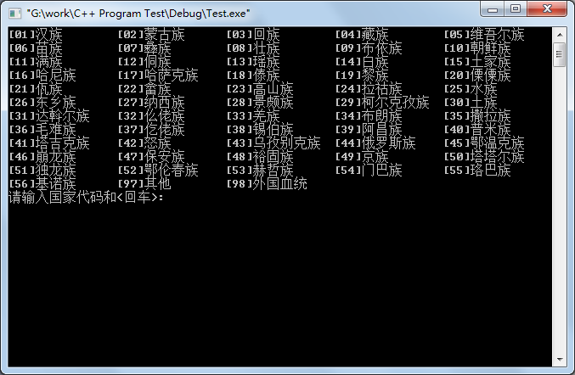

（2）如果用户直接按
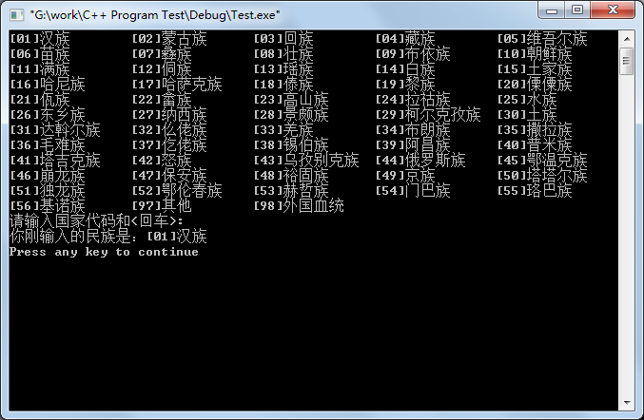
（3）如果输入（选择）错误的民族代码，则要求用户重新输入（选择），并且必须读掉用户输入的所有字符直至
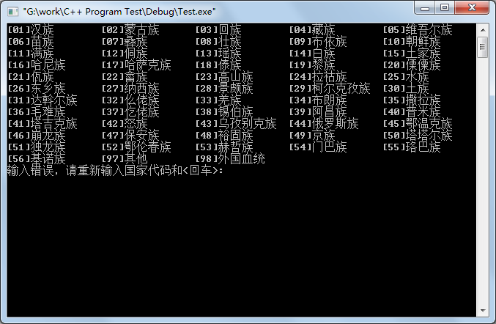
（4）直到用户输入（选择）正确的民族代码
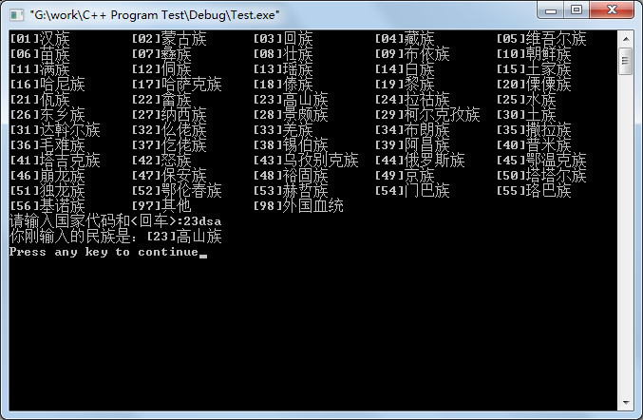
8、屏幕输出的第一行显示版权(Copyright)信息（必须包含有你自己的学号和姓名，否则算抄袭）。

